第7章 量子易理：从"计算易理"到"涌现易理"

7.1 引言：为什么要量子化

7.1.1 从玻尔到卡普拉：量子力学与易理的两个千年共鸣
量子力学自诞生之日起，其反直觉的理论结构便持续挑战着经典物理的因果论与实在论世界观。而在这一挑战的早期，东西方思想的碰撞就已经发生。
1937年，尼尔斯·玻尔（Niels Bohr）在访问中国之后，深刻察觉到量子理论中的"互补原理"（complementarity principle）与东方太极阴阳思想之间存在着结构性的呼应。他将太极图设计为自己家族徽章的核心图案，并亲笔题写拉丁格言"Contraria sunt complementa"——意为"相反者相成"。在玻尔看来，微观粒子的波动性与粒子性这一对"互斥却又互补"的属性，与太极图中阴阳两极"对立而互根"的关系，共享着同一种超越二值逻辑的深层结构。
在此之后，物理学家弗里乔夫·卡普拉（Fritjof Capra）于1975年出版《物理学之道》（*The Tao of Physics*），系统性地比较了现代物理学（尤其是量子力学与相对论）与东方神秘主义哲学（包括道家、佛家与《易经》）在宇宙观上的相似性。卡普拉的论述虽然更多停留在哲学层面，但它把一个长期被科学话语边缘化的问题重新带回了学术视野：东方古典的符号体系，是否可能对应着某种尚未被形式化的自然结构？
这两次思想交汇建立了一个重要的事实基础：量子力学与易理之间的相似性不是一个偶然的修辞类比，而是两个独立发展起来的知识体系在"如何描述变化与关系"这一问题上的结构性重合。图7.1以时间轴的形式呈现了从《易经》成书到本章工作之间，量子与易理思想的交汇历程——一条跨越三千年的思想线索。
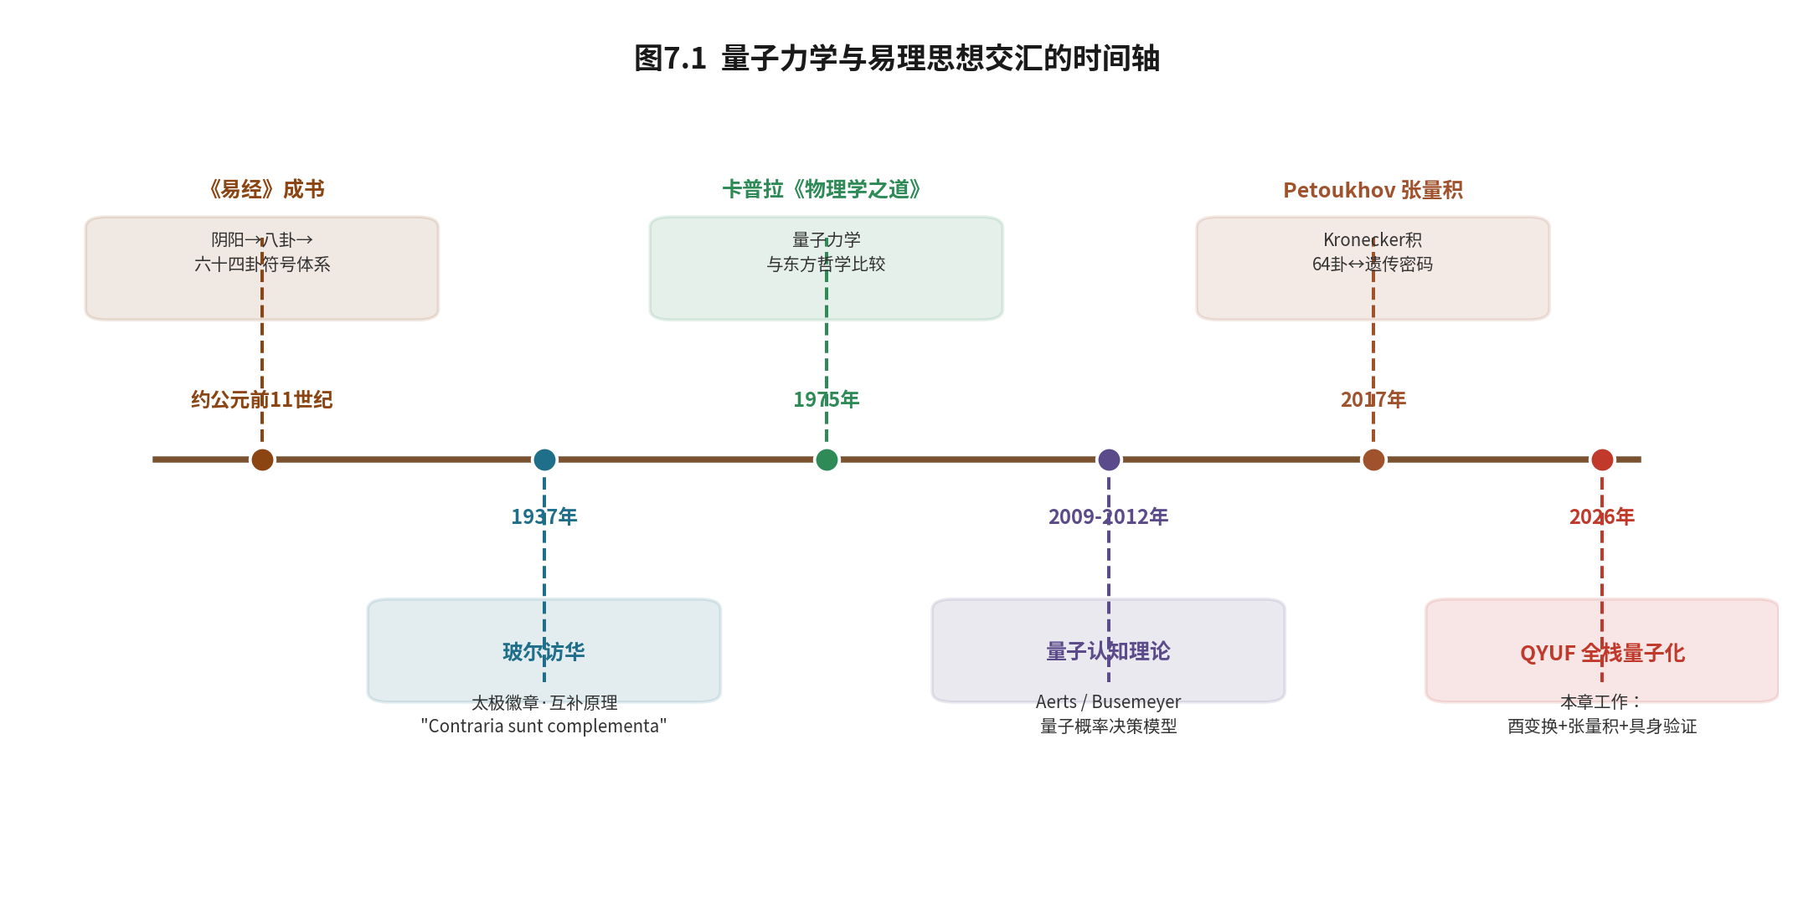
图7.1 量子力学与易理思想交汇的时间轴（从《易经》符号体系的形成，经玻尔互补原理、卡普拉哲学比较、量子认知理论、张量积结构发现，到本章的全栈量子化工作）
然而，无论是玻尔的互补原理还是卡普拉的哲学比较，都停留在隐喻与哲学的层面。它们指出了一个方向，却没有给出一条可计算、可验证、可工程化的路径。
本书前六章建立的YLYW框架，恰好在"可计算、可验证、可工程化"这一维度上完成了对《易经》符号系统的形式化。这就引出了一个此前无法被严肃追问的问题：如果把这两个都已具备严谨结构的体系——量子计算的数学形式主义与YLYW的易理符号形式化——真正对接起来，会发生什么？

7.1.2 问题的重新提出：卦是被"计算"还是被"表达"
在经典YLYW中（第3章），一个卦象是这样产生的：物体的连续物理特征先被映射为八卦隶属度向量，上下卦隶属度相乘得到64个标量分数，再经由"乘承比应当位得中"的爻位关系运算逐条修正，最后排序取出最优卦。整个过程是一条串行的经典计算链——每一步都是数值运算，卦象是这些运算的输出结果。
这里隐藏着一个值得追问的前提：卦象在经典计算中是一个被"算出来"的东西。它是一种数据结构，是数组中的一个索引，是一组被if-else规则处理过的标量。经典计算机"知道"自己在代表乾卦，仅仅是因为人类告诉它比特串`111111`对应乾卦——这是一种人为约定的编码关系。
量子计算提供了另一种可能。在量子计算机中，6个量子比特的基态集合
\{|000000\rangle,\ |000001\rangle,\ \ldots,\ |111111\rangle\}
恰好包含 $2^6 = 64$ 个正交基矢，它们张成一个64维的希尔伯特空间。而《易经》的六十四卦，作为一个完备的符号系统，其"完全状态空间"恰好也是64维。这两个64维空间之间，不是一种"编码"关系，而是一种维度等同关系。
这意味着一个根本性的追问：如果我们不是用经典计算机去"计算"卦，而是让量子比特的物理状态本身去"表达"卦，会涌现出怎样的智能形态？
经典计算机需要"计算"卦象；量子计算机则可以让卦象物理存在。这不是修辞——这是两种计算范式在"符号与物理实体的关系"这一根本问题上的分野。在经典范式中，符号是对物理世界的外部描述；在量子范式中，符号可以与物理状态内在同一。

7.1.3 从"单点替换"到"全栈量子化"：QYUF的三个版本演进
认识到这一可能性之后，本课题组沿着"量子易理统一框架"（Quantum Yili Unified Framework，QYUF）的方向开展了系统的工程探索。这一探索并非一蹴而就，而是经历了从局部替换到全栈量子化的三个版本演进。
经典YLYW的易理计算可以分解为四个计算层：
- L0层——物体特征到八卦隶属度的映射；
- L1/L2层——八卦隶属度到六十四卦的乘积编码；
- L3层——"乘承比应当位得中"的爻位关系运算；
- L4层——策略排序与Top-1决策取出。
QYUF v1–v2（局部量子化） 分别验证了两个单点替换的可行性：其一，用Grover振幅放大替代经典L4的"排序取Top-1"；其二，用YiliOracle的酉变换替代经典L3的乘承比应if-else规则。这两个单点替换证明了量子方法在局部可以完成经典易理计算的功能。
QYUF v3（全栈量子化） 则进一步实现了L0层的量子化——将物体特征直接编码为量子叠加态，完成了从输入到输出的全栈量子化。至此，经典YLYW的四层串行计算被完整地替换为量子并行运算：L0的特征编码成为量子态制备，L1/L2的乘积编码成为张量积，L3的爻位关系成为一次酉变换，L4的策略排序成为Grover振幅放大或直接的干涉涌现。表7.1给出了经典YLYW四层计算与QYUF三个版本量子化替代的完整对应关系。
表7.1 经典YLYW四层计算与QYUF量子化演进
计算层 | 经典YLYW | QYUF v1–v2（局部量子化） | QYUF v3（全栈量子化）
L0 特征编码 | 高斯核→八卦隶属度 | 经典编码 | 量子态编码（FeatureEncoder）
L1/L2 卦象编码 | 上下卦隶属度乘积 | 6量子比特叠加态 | 6量子比特叠加态
L3 爻位关系 | 乘承比应 if-else 规则 | 硬编码评分 | YiliOracle 酉变换
L4 策略决策 | 排序取 Top-1 | Grover 振幅放大 | Grover 涌现
计算范式 | 逐条规则串行计算 | 单点并行 | 一次变换并行涌现
这一演进的意义不在于"哪一版更快"——在纯数值仿真下，QYUF与经典YLYW的计算速度相当。它的意义在于计算范式的根本转变：经典YLYW的工作方式是"逐条if-else规则串行计算易理"，而全栈量子化的QYUF的工作方式是"让易理在物理变换中一次涌现"。用一句话概括：
> 经典YLYW是"计算"《易经》；量子QYUF是"成为"《易经》。

7.1.4 本章在全书中的位置与方法论承诺
本章在全书结构中的位置，承接第6章的跨域实证，并开启对YLYW架构在计算范式层面的深化。如果说第6章回答了"YLYW在经典计算下能在哪些域工作、工作得有多好"，那么本章要回答的是一个更深层的问题："当YLYW被移植到量子计算范式下，它的理论根基是否会发生变化？这种变化意味着什么？"
需要特别说明本章的方法论立场。本章主张量子计算与易理之间存在"深层工程同构"（deep engineering isomorphism）——即两者在抽象结构层面可以建立可计算、可验证的工程映射，对偶地保持运算的封闭性与可组合性。这一主张是工程层面的实证验证（empirical validation），而非纯数学的范畴论严格证明。正如仿生学不需要证明自然界的"正确性"才能产生有用的设计，本章也不需要证明《易经》是一个量子系统——本章需要证明的是：当《易经》的符号运算被映射到量子运算之上时，得到的系统具有可验证的、超越经典方法的工程性质。
本章遵循全书"为什么—是什么—怎么验证—局限在哪"的四段结构，依次展开：
- 7.2 建立量子计算与易理之间的四层工程同构；
- 7.3–7.4 将"两卦相重"形式化为张量积、"八卦相荡"形式化为酉变换干涉；
- 7.5 揭示时间参数τ作为易学"时"的数学对偶；
- 7.6 补全"道生一"到"八卦成"这一哲学史上的逻辑缺环；
- 7.7 用统计假设检验验证结构涌现的非平凡性；
- 7.8 给出全栈量子化的工程实现（QYUF v3）；
- 7.9 在ALFWorld具身智能基准上完成端到端验证；
- 7.10–7.11 讨论范式的深层含义、局限与未来方向。
——————————————————————————————

7.2 量子计算与易理的深层工程同构
本节从量子计算最基本的三种运算——量子态的叠加与编码、CNOT门、酉变换、Grover振幅放大——出发，逐一揭示其与易理"乘承比应当位得中"之间存在的深层工程同构关系。这里"工程同构"的严格含义是：对应关系不是人为设计的编码方案，而是在抽象数学结构层面可以建立可计算、可验证的工程映射，对偶地保持运算的封闭性与可组合性。图7.2给出了这一同构体系的整体框架。
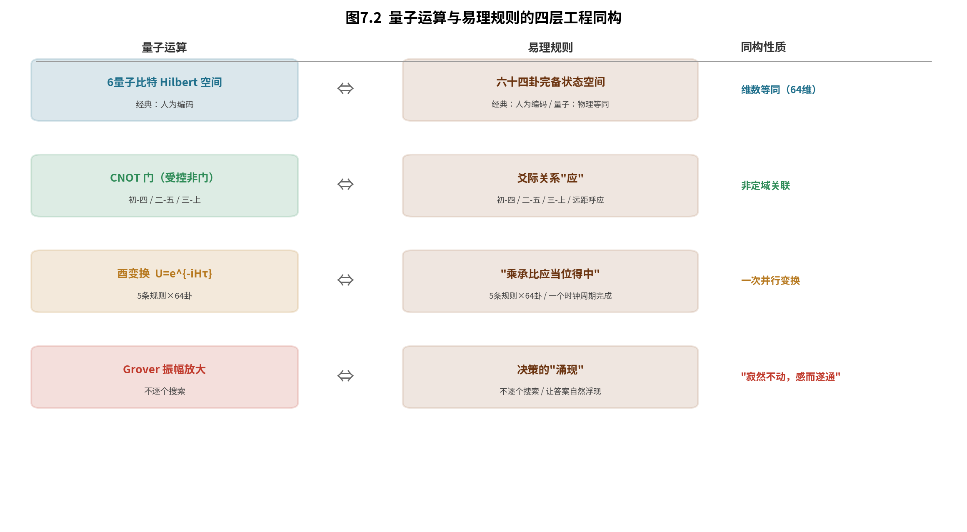
图7.2 量子运算与易理规则的四层工程同构（6量子比特↔64卦、CNOT↔"应"、酉变换↔"乘承比应"、Grover↔"涌现"）

7.2.1 6量子比特与64卦：从"编码"到"等同"
经典计算机用6个比特表示64卦时，两者之间是一种编码关系：比特串`000000`代表坤卦，`111111`代表乾卦，但这种对应是人为约定的——6个比特本身并不"知道"自己在代表什么。比特串与卦象之间隔着一层由人类语言约定的语义鸿沟。
量子计算机中，6个量子比特的基态集合
\{|000000\rangle,\ |000001\rangle,\ \ldots,\ |111111\rangle\}
正好是64个正交基矢，它们张成一个64维的复希尔伯特空间 $\mathcal{H}_6=\mathbb{C}^{64}$。而在易理系统中，六十四卦构成的"完全状态空间"恰好也是64维。两个空间之间存在严格的维度等同关系：
\text{6量子比特希尔伯特空间（维数64）} \quad \Longleftrightarrow \quad \text{六十四卦的完全状态空间（维数64）}
任何易理系统的一个一般态，都可以写成64个卦象基矢的线性叠加：
|\psi\rangle = \sum_{k=0}^{63} \alpha_k |k\rangle,\quad \sum_{k=0}^{63} |\alpha_k|^2 = 1
其中复振幅 $\alpha_k$ 的模平方 $|\alpha_k|^2$ 给出卦象 $k$ 在被"观"（测量）时呈现的概率。这意味着：一个6量子比特系统不是在"模拟"易理，而可以说它本身就是64卦的一个物理实现。经典计算机需要"计算"卦象，量子计算机则让卦象物理存在。表7.2给出了6量子比特基态与64卦的维度对应细节。
表7.2 6量子比特基态与64卦的维度对应
6比特基态 | 对应卦象 | 爻象（自上而下） | 易理属性
`111111` | 乾（卦1） | 纯阳 | 健
`000000` | 坤（卦2） | 纯阴 | 顺
`100000` | 复（卦24） | 一阳初生 | 动
`011111` | 姤（卦44） | 一阴始生 | 遇
`⋯` | ⋯ | ⋯ | ⋯
`010101` | 既济（卦63） | 阴阳交错，当位 | 成
`101010` | 未济（卦64） | 阴阳交错，失位 | 未成

7.2.2 CNOT门与"应"：非定域关联的物理实现
易理中的"应"描述了初爻与四爻、二爻与五爻、三爻与上爻之间的远距离呼应关系。在经典YLYW中，这是通过检查对应爻位的值是否相反来实现的一条if-else规则——"应"是一条被计算出来的规则。
在量子计算中，CNOT（受控非门）天然地实现了这种"远距离关联"。CNOT作用于两个量子比特 $q_i, q_j$ 时：
\text{CNOT}_{i,j} |q_i q_j\rangle = |q_i\rangle |q_i \oplus q_j\rangle
当 $(i,j)$ 取 $(0,3)$ 或 $(1,4)$ 或 $(2,5)$ 时，CNOT门在物理上创建了初爻与四爻、二爻与五爻、三爻与上爻之间的量子纠缠——对其中一个量子比特的任何操作会瞬时影响另一个。此时"应"不再是一条被计算的规则，而是物理上真实存在的内在关联。这是经典if-else规则与量子门之间最本质的区别：前者描述关联，后者生成关联。

7.2.3 酉变换与"乘承比应"：从逐条规则到一次变换
经典YLYW中，"乘承比应当位得中"需要运行5条if-else规则，每次处理一个卦，64卦需循环64次。这是一种典型的串行计算：规则一条一条地应用，卦象一个一个地处理。
在量子计算中，这些规则可以被合并为一次酉变换：
U_{\text{乘承比应}} = \prod_{i=1}^{5} U_i
其中每个 $U_i$ 对应一条爻位规则（当位、得中、乘承、比、应）。由于酉变换具有线性性，$U_{\text{乘承比应}}$ 同时作用于全部64个基态，相当于在一个时钟周期内完成全部64卦的乘承比应评估。这是量子并行性的直接体现：一次变换同时作用于指数多个状态，而其计算代价与状态空间规模无关（见后文7.10的复杂度分析）。

7.2.4 Grover振幅放大与"寂然不动、感而遂通"
Grover算法通过反复施加"预言机"与"扩散算子"，放大目标态的概率幅。它与易理决策中的"涌现"之间存在深刻的同构。
《系辞传》曰："易，无思也，无为也，寂然不动，感而遂通天下之故。""寂然不动"对应系统在未被观测时的叠加态——它同时包含所有可能卦象；"感而遂通"对应决策的涌现过程——在规则（H的谱结构）的作用下，与规则对齐的卦象概率幅因相位一致而相长增强、与规则冲突的卦象因相位相反而相消衰减，正确答案在物理框架中自然浮现。
这与Grover算法"不逐个尝试所有可能性，而是让正确答案的振幅在物理过程中被放大"的哲学完全一致。区别在于：标准Grover是搜索（从均匀态出发，迭代放大目标），而本章的易理决策是涌现（从已有的非均匀先验态出发，一次干涉即达峰值）——这一区别将在7.7与7.10中详细展开。

7.2.5 四层同构映射总表
综合以上四节，量子运算与易理规则之间存在如表7.3所示的完整对应关系。
表7.3 量子运算与易理规则的工程同构总表
量子运算 | 易理规则 | 经典实现 | 物理意义
6量子比特基态 | 六十四卦空间 | 编码＋数组 | 数学等同（维度64）
CNOT门 | "应" | if-else规则 | 物理纠缠（非定域关联）
酉变换 $e^{-iH\tau}$ | "乘承比应当位得中" | 5条规则串行 | 一次变换并行完成
Grover振幅放大 | "涌现" | 排序取Top-1 | "寂然不动，感而遂通"

7.2.6 学术声明：工程同构而非范畴论证明
需要郑重声明本章的学术边界。本节主张的"同构"是工程层面的同构验证（empirical validation），而非纯数学的严格范畴论证明。这意味着：
- 我们建立的是可计算、可验证的工程映射——每一个对应关系都通过数值实验或工程系统进行了验证（如7.3的Concurrence测量、7.4的酉性验证、7.7的统计假设检验）；
- 我们不主张《易经》在历史发生学上来源于量子力学，也不主张量子力学"印证"了《易经》（这是两个不同的、更强的命题，属于哲学或科学史范畴）；
- 我们的类比立场与仿生学一致：自然界不需要被证明为"正确"，才能产生有用的工程设计。同样，《易经》不需要被证明为"量子系统"，其符号结构就可以被映射到量子运算之上，产生可验证的工程价值。
这一声明的意义在于：它把本节的论述限定在可证伪、可复现的工程范围内，避免了滑入"量子神秘主义"的常见陷阱。后续各节的所有主张，都将可以在这一工程框架内被独立检验。
本节小结。 本节建立了量子计算与易理之间的四层工程同构：6量子比特与64卦维度等同、CNOT与"应"共享非定域关联、酉变换与"乘承比应"共享并行运算结构、Grover与"涌现"共享"让答案自然浮现"的计算哲学。这四层同构是后续各节形式化工作的基础。
*本节完。下一节：7.3 两卦相重——张量积的严格形式化。*

